CONCOURS COMMUN 2009
DES ÉCOLES DES MINES D'ALBI, ALÈS, DOUAI, NANTES
Épreuve de Physique-Chimie
(toutes filières)
Lundi 18 mai 2009 de 8 h 00 à 12 h 00
Barème indicatif : Physique environ 2/3 - Chimie environ 1/3
Instructions générales :
Les candidats doivent vérifier que le sujet comprend 12 pages numérotées $1/12,2/12,3/12,4/12…$
Les candidats sont invités à porter une attention particulière à la rédaction : les copies illisibles ou mal présentées seront pénalisées.
Les candidats colleront sur leur première feuille de composition l'étiquette à code à barres correspondant à l'épreuve commune de Physique-Chimie.
Toute application numérique ne comportant pas d'unité ne donnera pas lieu à attribution de points.
N.B. Les problèmes sont indépendants. Les diverses parties peuvent être traitées dans l'ordre choisi par le candidat. Il prendra toutefois soin de bien numéroter les questions. Les exercices de chimie sont aussi indépendants.
L'emploi d'une calculatrice est autorisé
Remarque importante :
Si au cours de l'épreuve, un candidat repère ce qui lui semble être une erreur d'énoncé, il le signalera sur sa copie et devra poursuivre sa composition en expliquant les raisons des initiatives qu'il a été amené à prendre.
A Electricité
On dispose d'une bobine B que l'on assimilera à l'association série d'une inductance L et d'une résistance r . (L et r sont des constantes positives, indépendantes de la fréquence)
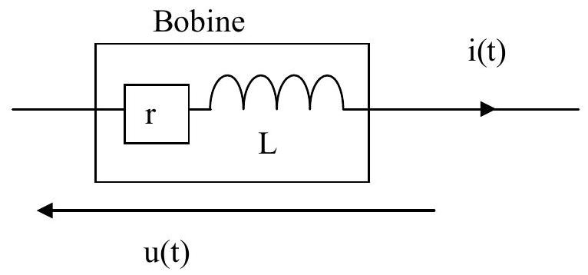
Figure 1
Détermination de $r$
- La bobine est parcourue par un courant $i(t)$. Exprimer la tension $u(t)$ à ses bornes en fonction de $r,L,i(t)$ et de sa dérivée par rapport au temps.
- On réalise le circuit suivant, en plaçant, en série avec la bobine, un résistor de résistance $R=40Ω$. L'alimentation est un générateur de tension continue, constante, de force électromotrice $E_{0}=1,0 V$ et de résistance interne $r_{0}=2,0Ω$.
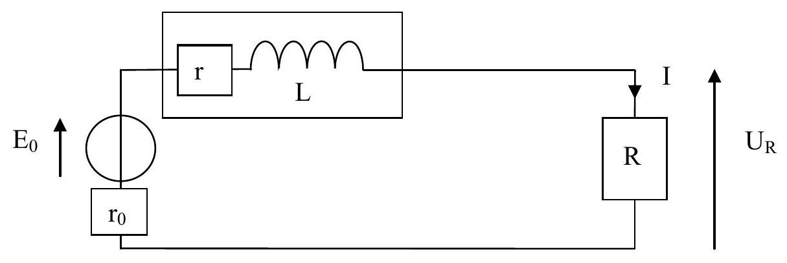
Figure 2
On mesure, en régime permanent, la tension $U_{R}$ aux bornes de R .
Exprimer r en fonction des données de cette question. Calculer r avec $U_{R}=0,56 V$.
Détermination de $r$ et $L$ à partir d'un oscillogramme.
On place, en série avec la bobine, un résistor de résistance $R=40Ω$ et un condensateur de capacité $C=10μ F$.
Le GBF (générateur basses fréquences) est réglé pour délivrer une tension sinusoïdale de fréquence $f=250 Hz$ (la pulsation sera notée $ω$ ) et de valeur crête à crête de 10 V . Deux tensions sont visualisées sur un oscilloscope numérique.
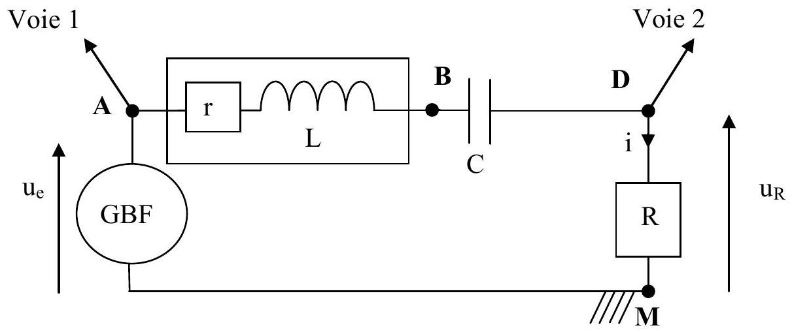
Figure 3
On obtient un oscillogramme équivalent au graphe suivant
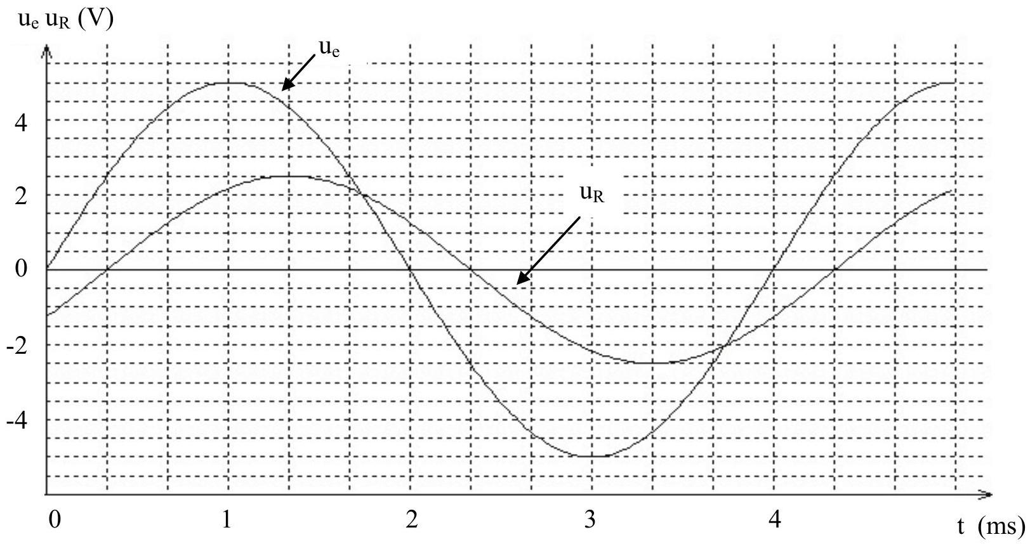
Figure 4
- Déterminer l'amplitude $U_{e}$ de la tension $u_{e}$ et l'amplitude $U_{R}$ de la tension $u_{R}$.
- Déterminer l'amplitude I du courant i.
- Rappeler l'expression générale de l'impédance Z d'un dipôle quelconque (module de l'impédance complexe). Calculer alors l'impédance $Z_{AM}$ du dipôle $AM$.
- Des deux tensions, $u_{R}(t)$ et $u_{e}(t)$, laquelle, et pourquoi d'après l'oscillogramme, est en avance sur l'autre?
- Déterminer précisément, à partir de l'oscillogramme, le déphasage $φ_{u_{e}/i}$ entre $u_{e}$ et $i$, (c'est-à-dire entre $u_{e}$ et $u_{R}$ ).
- Ecrire l'expression générale de l'impédance complexe ${\underline{Z}}_{AM}$ en fonction de $r,R,L,C,ω$.
- Ecrire l'expression de l'impédance complexe ${\underline{Z}}_{AM}$ en fonction de son module $Z_{AM}$ et du déphasage $φ_{u_{e}/i}$.
- Exprimer $r$ en fonction de $R,Z_{AM}$ et $φ_{u_{e}/i}$. Calculer sa valeur.
- Exprimer $L$ en fonction de $C,ω,Z_{AM}$ et $φ_{u_{e}/i}$. Calculer sa valeur.
Etude de la fonction de transfert.
- Rappeler la définition de la fonction de transfert $\underline{H}$ du filtre ainsi formé avec $u_{e}$ pour tension d'entrée et $u_{R}$ pour tension de sortie.
- Proposer un schéma équivalent en basses puis en hautes fréquences et en déduire la nature probable du filtre.
- Exprimer $\underline{H}$ en fonction de $r,R,L,C,ω$.
- Mettre $\underline{H}$ sous la forme $:\underline{H}=\frac{H_{max}}{1+j⋅Q⋅\left(\frac{ω}{ω_{0}}−\frac{ω_{0}}{ω}\right)}$. On exprimera littéralement $H_{max}$, le paramètre $ω_{0}$ ainsi que le facteur de qualité Q de ce circuit en fonction de $r,R,L,C$.
- La figure 5 représente (en partie) le diagramme de Bode du filtre précédent. Rappeler la définition du diagramme de Bode.
- Déterminer, à partir du graphe et des données initiales, les valeurs de r et L .
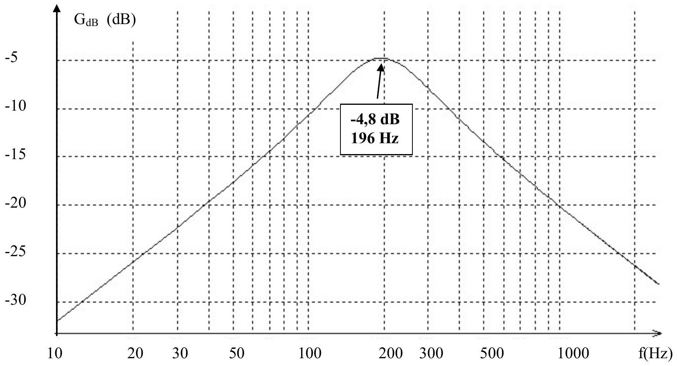
Figure 5
Facteur de puissance.
On reprend le montage figure 3 avec $f=250 Hz$.
18) Rappeler la définition du facteur de puissance d'un circuit.
19) On place alors, en parallèle sur AD une boîte de condensateurs à décades (figure 6) et l'on fait varier cette capacité $C$ ' jusqu'à ce que, en observant l'oscilloscope, $u_{R}$ et $u_{e}$ soient en phase.
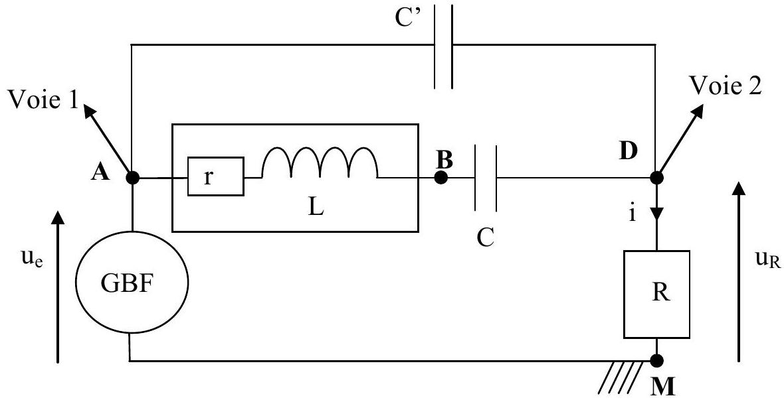
Figure 6
Quelle est alors la valeur du facteur de puissance du circuit AM ?
20) Quelle est alors la valeur du facteur de puissance du circuit AD ?
21) Quelle particularité présente alors l'admittance complexe ${\underline{Y}}_{AD}$ du circuit AD ?
22) Exprimer ${\underline{Y}}_{AD}$ en fonction de $r,L,C,C$ ' et de la pulsation $ω$.
23) Déterminer C''en fonction de $r,L,C,ω$. Faire l'application numérique avec les valeurs de r et L calculées précédemment.
B Mécanique
Une particule M de masse m peut glisser sur un rail horizontal X' X fixe dans le référentiel terrestre $R$ supposé galiléen.
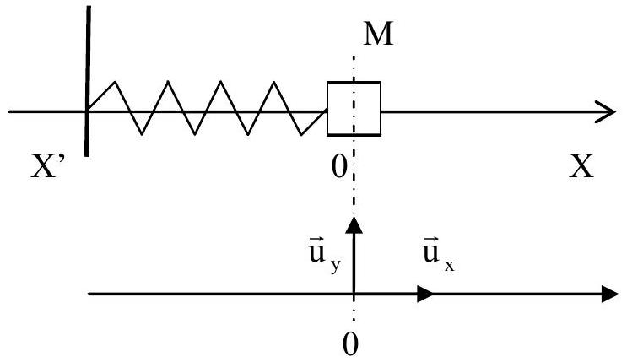
Ressort non déformé
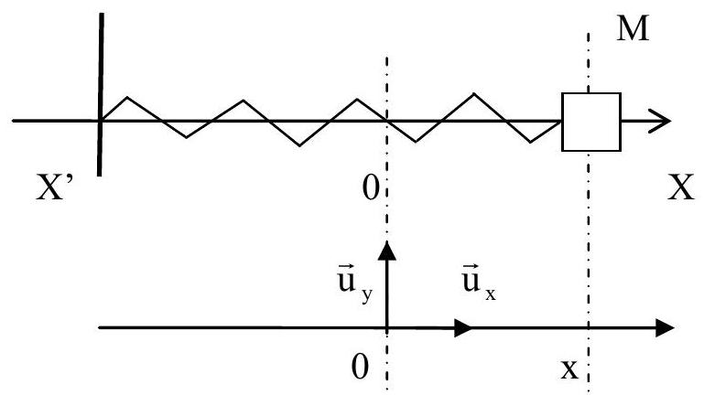
Ressort déformé de x
M est fixée à l'extrémité d'un ressort de raideur k dont l'autre extrémité est fixe dans $R$.
La position de M est repérée par son abscisse x . $x=0$ correspond au ressort détendu.
24) Le glissement s'effectue, dans un premier temps, sans frottement.
Représenter, sur un dessin, les forces exercées sur $M$ dans le cas où $x>0$, faire un bilan de ces forces, puis, par application de la relation fondamentale de la dynamique, déterminer l'équation différentielle vérifiée par $x(t)$. (Ne pas la résoudre pour l'instant).
25) Donner l'expression de l'énergie potentielle élastique emmagasinée dans le ressort en fonction de k et x .
26) Exprimer l'énergie mécanique du système {masse + ressort} en fonction de $m,k,x$ et de sa dérivée $\overset{˙}{x}$. Est-elle conservée au cours du mouvement? (justifier)
27) De ce qui précède, déduire à nouveau l'équation différentielle du mouvement de M .
28) Résoudre l'équation différentielle et obtenir l'équation horaire $x(t)$ du mouvement de M dans le cas où $M$ est lancée à $t=0$ de l'abscisse $x_{0}$ avec la vitesse ${\vec{v}}_{0}={\overset{˙}{x}}_{0}⋅{\vec{u}}_{x}$. (en fonction de $x_{0},{\overset{˙}{x}}_{0},k,m,t$ )
29) Maintenant, $M$ est soumise, de la part du rail à une force de frottement (frottement solide) $\vec{f}$ de norme constante $f$ quand $M$ est en mouvement et comprise entre 0 et $f$ quand $M$ est immobile. Grâce à un schéma des forces quand $M$ est en mouvement, et en précisant le sens du mouvement, déterminer l'angle $φ$ entre la réaction du support et la verticale en fonction de m , g, f.
30) On donne à M l'élongation (l'abscisse) $x_{0}$, positive ou négative, et on l'abandonne sans vitesse. A quelles conditions sur $x_{0},M$ démarrera-t-elle ? Entre quelles limites de x se situera donc la position d'équilibre finale de M ? (Réponse en fonction de f et k ).
31) Du fait que les frottements n'ont pas toujours le même sens, montrer que la force de frottement $\vec{f}$ peut s'écrire: $\vec{f}=−ε$.f. ${\vec{u}}_{x}$, où le coefficient $ε$ est tel que $ε=+1$ si $\frac{dx}{dt}>0$ et $ε=−1$ si $\frac{dx}{dt}<0$. Ecrire alors l'équation différentielle en x du mouvement de M (Paramètres : $m,k,f,ε$. Ne pas la résoudre).
32) Pour toute la suite du problème, on prendra $x_{0}$ positive et très supérieure à la limite de démarrage de M , de telle façon que M effectue plusieurs oscillations. Ecrire puis résoudre l'équation sur l'intervalle $\left\{x_{0},x_{1}\right\}$ où $x_{1}$ est l'abscisse de M quand M s'arrête pour la première fois. Quelle est la durée de cette première étape? Trouver la valeur de $x_{1}$.
33) Le phénomène se reproduisant de $x_{1}$ à $x_{2}$ où $M$ s'arrête à nouveau, etc., le mouvement de $M$ est pseudo périodique. Déterminer la pseudo période T des oscillations.
34) Exprimer le travail de $\vec{f}$ sur le parcours $\left\{x_{1},x_{2}\right\}$ en fonction de $f,x_{1}$ et $x_{2}$. Sans rechercher à nouveau l'équation horaire du mouvement de M , déterminer alors grâce à un théorème énergétique, l'élongation $x_{2}$ quand M s'arrête pour la deuxième fois. (En fonction de $x_{0}$, f et k )
35) De l'étude qui précède, déduire la nature de la décroissance de l'amplitude du mouvement au cours du temps. Déterminer l'équation $x_{\text{Max }}(t)$ de la courbe reliant les maxima de x .
C Thermodynamique (Les deux exercices sont indépendants)
Cycle moteur théorique et peu performant.
Données numériques : $V_{B}=1 L, { V}_{A}=330 mL, { T}_{0}=300 K, P_{0}=1$ bar, $m=10 kg$, $S=100{ cm}^{2}. g=10 N.{kg}^{−1}. γ=1,4$. La constante des gaz parfaits est $:R=8,314 J.K^{−1}.{mol}^{−1}$. Les capacités thermiques du gaz seront supposées indépendantes de la température.
On rappelle que : $R=C_{pm}−C_{vm}$ et $γ=\frac{C_{pm}}{C_{vm}}$ avec : $C_{pm}$ et $C_{vm}$ : capacités thermiques molaires, respectivement à pression et à volume constants du gaz.
Les différentes transformations seront supposées réversibles
On imagine un cylindre aux parois diathermanes (perméables à la chaleur), fermé par un piston. Le piston, de masse négligeable, peut glisser sans frottement entre 2 cales A et B , sa section est S . Dans l'état initial, le piston est en A , le cylindre renferme un volume $V_{A}$ d'air supposé gaz parfait, de coefficient $γ$, à la température de l'extérieur : $T_{0}$, pression $P_{0}$, (gaz dans l'état $0:P_{0},{ V}_{A},T_{0}$ )
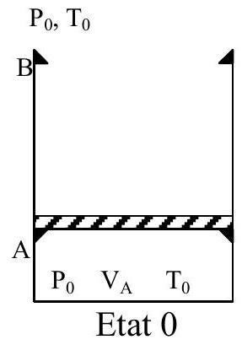

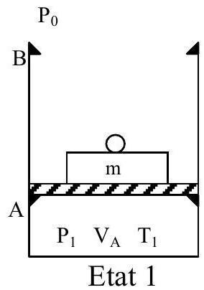

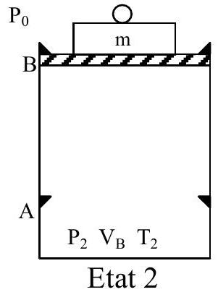

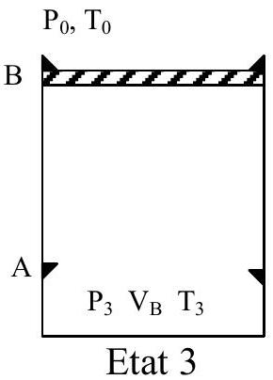
On place une masse $m$ sur le piston et on chauffe très doucement le gaz par un moyen approprié, non représenté sur le schéma, jusqu'à ce que le piston décolle juste de la cale A (gaz dans l'état1: $P_{1},{ V}_{A},T_{1}$ ).
Puis, on maintient le chauffage jusqu'à ce que le piston arrive juste en B (gaz dans l'état 2 : $P_{2},{ V}_{B},T_{2}$ ), le chauffage est alors arrêté.
On ôte $m$ et on laisse refroidir l'ensemble jusqu'à ce que le piston décolle juste de $B$ (gaz dans l'état $3:P_{3},{ V}_{B},T_{3}$ ).
On laisse toujours refroidir jusqu'à la température $T_{0}$, alors, le piston revient en A (gaz dans l'état 0 ), le cycle est terminé.
36) Exprimer les capacités thermiques à pression et à volume constants Cp et Cv du gaz en fonction de $n$ (quantité de matière de gaz enfermé), $R,γ$, puis en fonction de $P_{0},V_{A},T_{0},γ$.
37) Quelle est la nature de la transformation de 0 à 1 subie par le gaz ?
38) Exprimer la pression $P_{1}$ et la température $T_{1}$ en fonction de $P_{0},{ T}_{0}, m, g, S$. Faire l'application numérique.
39) Exprimer la quantité de chaleur (transfert thermique) $Q_{0}^{1}$ reçue par le gaz au cours de cette transformation en fonction de $C_{v}$ ou $C_{p},T_{1},{ T}_{0}$ puis $P_{0},{ T}_{1},{ T}_{0},{ V}_{A},γ$. Faire l'application numérique.
40) Quelle est la nature de la transformation 1 à 2 subie par le gaz ?
41) Exprimer la température $T_{2}$ en fonction de $T_{1},{ V}_{A},V_{B}$. Faire l'application numérique.
42) Exprimer la quantité de chaleur (transfert thermique) $Q_{1}^{2}$ reçue par le gaz au cours de cette transformation en fonction de $C_{v}$ ou $C_{p},T_{1},{ T}_{2}$ puis $P_{0},{ T}_{0},{ T}_{1},{ T}_{2},{ V}_{A},γ$. Faire l'application numérique.
43) Quelles sont les natures des transformations 2 à 3 et 3 à 0 subies par le gaz ?
44) Exprimer le travail W échangé par ce «moteur» avec l'extérieur, au cours du cycle, en fonction de $m,g,V_{A},V_{B},S$. Faire l'application numérique.
45) Exprimer le rendement de ce «moteur» en fonction des différents transferts d'énergie. Faire l'application numérique.
46) Tracer l'allure du diagramme de Clapeyron d'un cycle.
47) Retrouver, d'après le diagramme, le travail W calculé précédemment.
48) Exprimer le rendement d'un moteur fonctionnant selon un cycle de Carnot entre les températures $T_{0}$ et $T_{2}$ puis le calculer.
Pompe à vide.
Le schéma suivant, (figure 7), représente, en coupe, un réservoir R , un cylindre C (leurs parois sont diathermanes, c'est-à-dire perméables à la chaleur) et un piston P dont la course est limitée par le fond A et la cale B .
Quand le piston est en A , le volume du cylindre limité par le piston est $V_{A}$, quand il est en B : $V_{B}$.
Le système est de plus, muni de deux soupapes : $S_{1}$ permettant le passage du gaz uniquement de C vers l'extérieur et $S_{2}$ uniquement de $R$ vers $C$, et ce, dès que la différence de pression entre les parties inférieure et supérieure de la soupape est positive.
Le cylindre est relié, par un tube de volume négligeable devant les autres volumes du système, au réservoir R de volume $V_{0}$, très supérieur à $V_{B}$, contenant de l'air, supposé gaz parfait, dans lequel on souhaite «faire le vide».
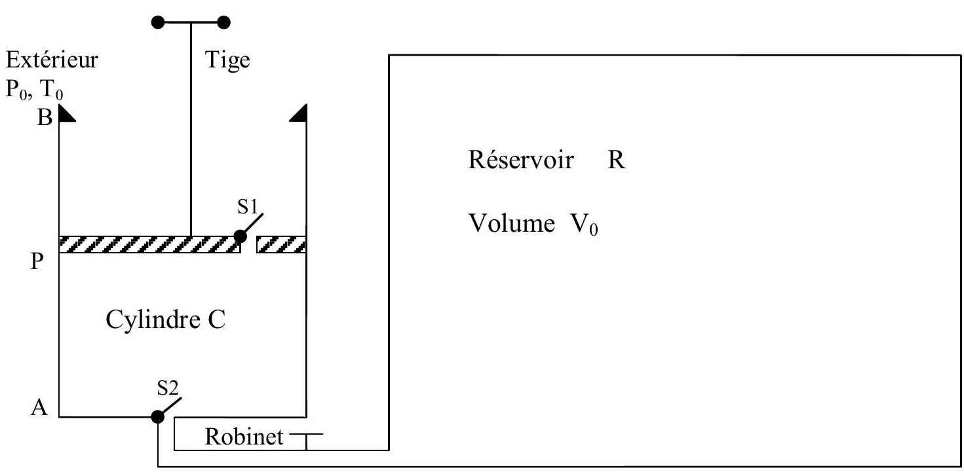
Figure 7
- Dans l'état initial, le piston est en B , le cylindre et le réservoir contiennent de l'air à la pression atmosphérique $P_{0}$ et à la température $T_{0}$. On pousse le piston jusqu'en A exactement contre le fond (on considère qu'ici $V_{A}=0$ ) et on le ramène en B assez lentement pour que la température reste $T_{0}$. Expliquer les différents transferts de gaz au cours de cet aller-retour. Montrer que la pression $P_{1}$ dans $R$ quand le piston revient en $B$ est : $P_{1}=P_{0}\frac{V_{0}}{V_{0}+V_{B}}$
- Si les transferts de gaz s'effectuent encore de la même façon, exprimer littéralement la pression $P_{2}$ après un deuxième aller-retour du piston.
- Donner, dans ce cas, la forme générale de $P_{n}$ après le nième aller-retour. Quelle est la limite de $P_{n}$ quand $n→∞$ ?
- En réalité, quand le piston est en A , le volume $V_{A}$ entre le piston et le fond n'est pas nul. La limite théorique précédente ne peut pas être atteinte. Pourquoi ? Déterminer la véritable limite théorique de cette pompe à vide. Pourquoi appelle-t-on $V_{A}$ le «volume nuisible»?
- Quel est, en supposant disposer d'une pompe idéale ( $V_{A}=0$ ), le travail théorique minimum nécessaire pour faire le vide parfait dans R ?
D Chimie Chlore, Dichlore, Chlorure...
Constante des gaz parfaits $R=8,314 J⋅{ K}^{−1}⋅{ mol}^{−1}⋅{ T}_{0}=273 K$ correspond à $0^{∘}C$
Le chlore a pour numéro atomique $Z=17$
Masse atomique molaire de $H:1 g.{mol}^{−1}$
Masse atomique molaire de $Cl:35,5 g.{mol}^{−1}$
(g), (l), (s), (aq) après la formule d'une espèce chimique signifient respectivement gazeux, liquide, solide et aqueux.
Généralités
- Que représente le numéro atomique d'un élément chimique ?
- Quelle est la configuration électronique du chlore dans son état fondamental ?
Dans quelle colonne de la classification périodique se situe le chlore?
Comment se nomment les éléments de cette colonne?
56) Faire les schémas des structures de Lewis les plus probables des molécules de dichlore et de chlorure d'hydrogène ( HCl ). Donner dans les deux cas les nombres d'oxydation du chlore.
57) Qu'est ce qu'un nucléon ?
58) Rappeler la définition de deux isotopes d'un même élément.
59) Le chlore a une masse atomique molaire moyenne d'environ $35,5 g.{mol}^{−1}$. Il est essentiellement composé des isotopes 35 et 37 . La masse molaire d'un nucléon est prise à $1 g.{mol}^{−1}$.
Déterminer la proportion molaire de chaque isotope.
Chlorure d'hydrogène
- Le chlorure d'hydrogène $HCl(g)$, très soluble dans l'eau est entièrement dissocié en solution aqueuse. Ecrire la réaction de dissolution. Quel nom donne-t-on à cette solution ?
- Sous la pression de 1 bar à ${15}^{∘}C$, on peut dissoudre au maximum 500 L de chlorure d'hydrogène (gaz supposé parfait) dans 1 L d'eau. Cette dissolution se fait avec changement de volume du liquide. On obtient une solution $S_{0}$ dont la masse volumique est $1,2 kg⋅{dm}^{−3}$. Quelle est la concentration molaire volumique de la solution d'acide obtenue?
Equilibre chimique en phase gazeuse.
Sous la pression $P_{0}=1$ bar maintenue constante, à la température T , à partir d'un mélange de $HCl(g)$ et de $O_{2}( g)$, il se forme ${Cl}_{2}( g)$ et $H_{2}O(g)$.
62) Ecrire l'équation bilan de la réaction avec 1 pour coefficient (nombre) stœchiométrique de $O_{2}$.
63) Les réactifs sont pris en quantités stœchiométriques ( 1 mole de $O_{2}$ ). Quel est l'avancement maximum $x_{\text{max }}$ de cette réaction?
64) A l'équilibre, $75\%$ de HCl a disparu. Déterminer l'avancement $x_{e}$ de la réaction à l'équilibre.
65) Les gaz étant supposés parfaits, déterminer les pressions partielles de chacun des constituants à l'équilibre.
66) Exprimer la constante de cet équilibre $K_{P}^{0}$ à la température T en fonction des pressions partielles et la calculer.
Dosage des ions chlorure ${Cl}^{−}(aq)$ par précipitation.
Dans cet exercice, tous les ions sont sous forme aqueuse.
Pour s'assurer que le dosage des ions ${Cl}^{−}(aq)$ par les ions ${Ag}^{+}(aq)$ est possible, on réalise au préalable la manipulation suivante.
67) On effectue le dosage de $V_{1}=100 mL$ d'une solution $S_{1}$ placée dans le bécher, de chlorure de sodium $\left({Na}^{+},{Cl}^{−}\right)$de concentration $C_{1}={10}^{−2}$ mol. $L^{−1}$ par une solution $S_{2}$ de nitrate d'argent $\left({Ag}^{+},{NO}_{3} ^{−}\right)$placée dans la burette, de concentration $C_{2}={8.10}^{−2}$ mol. $L^{−1}$. Le produit de solubilité du chlorure d'argent $AgCl(s)$ est : $K_{Sl}^{0}={10}^{−10}$.
Ecrire la réaction de dosage. Exprimer la constante d'équilibre $K_{S1}^{0}$ en fonction des concentrations. La précipitation débute-t-elle dès la première goutte ? (Une goutte $=0.05 mL$ ).
68) Calculer le volume $V_{2e}$ de la solution de nitrate d'argent versé à l'équivalence.
69) On a ajouté dans le bécher, en guise d'indicateur coloré, $V_{3}=2 mL$ d'une solution de chromate de potassium $K_{2}{CrO}_{4},\left(2{ K}^{+},{CrO}_{4} ^{2−}\right)$ de concentration $C_{3}=1 mol.L^{−1}$, susceptible de donner le précipité ${Ag}_{2}{CrO}_{4}( s)$, de couleur rouge, dont le produit de solubilité est $K_{S2}^{0}={10}^{−11,8}$. Ecrire la réaction de précipitation de ${Ag}_{2}{CrO}_{4}( s)$. Exprimer la constante d'équilibre $K_{S2}^{0}$ en fonction des concentrations.
Montrer que $AgCl(s)$ précipite avant ${Ag}_{2}{CrO}_{4}( s)$.
70) Quelle est la concentration en ions ${Cl}^{−}$dans le bécher quand ${Ag}_{2}{CrO}_{4}( s)$ commence à précipiter. (On considérera que le volume est très voisin de celui à l'équivalence).
71) Le titrage précédent est maintenant réalisé par conductimétrie. Quelle est la grandeur physique mesurée ? Rappeler les différentes façons d'obtenir des courbes formées de segments de droites.
72) On donne les conductivités molaires limites ioniques suivantes (en mS. $m^{2}.{mol}^{−1}$ ): $λ^{∘}\left({Cl}^{−}\right)=7,6 λ^{∘}\left({Ag}^{+}\right)=6,2 λ^{∘}\left({NO}_{3} ^{−}\right)=7,1 λ^{∘}\left({Na}^{+}\right)=5,0$. Exprimer la conductivité d'une solution ionique en fonction des concentrations et des conductivités molaires ioniques des ions. Expliquer de façon simple comment varie la conductivité de la solution contenue dans le bécher au cours du titrage et tracer l'allure de la courbe du titrage conductimétrique précédent.
Cinétique
Soit la réaction d'hydrolyse, en solution aqueuse, d'un chlorure d'alkyle noté RCl
$$RCl+H_{2}O→ROH+H^{+}(aq)+{Cl}^{−}(aq)$$
Un bécher contient $V_{0}=250 mL$ d'eau et un indicateur coloré jaune en milieu acide et bleu en milieu basique. Au dessus, se trouve une burette contenant une solution aqueuse d'hydroxyde de sodium (ou soude ${Na}^{+}$(aq), ${HO}^{−}$(aq) ) concentrée.
On considérera dans ce problème que le volume dans le bécher reste $V_{0}$.
A l'instant $t=0 min$, on verse dans le bécher $n={5.10}^{−4} mol$ de soude et une quantité de RCl , qui amène sa concentration initiale dans le bécher à une valeur « a » telle que $a=1,{1.10}^{−2}$ mol. $L^{−1}$. On notera $x$ la concentration en ROH à l'instant $t$.
A l'instant $t_{1}$, la couleur jaune apparaît. On note $t_{1}$ et on verse à nouveau $n={5.10}^{−4}$ mol de soude dans le bécher. La couleur jaune réapparaît à l'instant noté $t_{2}$. On répète encore 3 fois l'opération et on note $t_{3},t_{4}$ et $t_{5}$.
73) Expliquer ces changements de couleur.
74) La cinétique de cette réaction étant d'ordre 1 par rapport à RCl , exprimer la loi de vitesse, en déduire une équation différentielle en x , l'intégrer et exprimer la concentration x en fonction de a , de t et de la constante de vitesse k .
75) Quelle fonction $f(x)$ doit-on tracer pour différentes valeurs de t si l'on veut obtenir une droite de pente +k ?
76) Le tableau ci-dessous donne les différentes valeurs des $t_{i}$. Reproduire et compléter ce tableau.
$t_{i}$ en min | $$t_{0}=0min$$ | $$t_{1}=2,5min$$ | $$t_{2}=6min$$ | $$t_{3}=10min$$ | $$t_{4}=16,5min$$ | $$t_{5}=30min$$
$$x_{i}$$
$$f\left(x_{i}\right)$$

- Placer les couples de points ( $f\left(x_{i}\right),t_{i}$ ) sur un graphe (tracé sur la feuille). Leur alignement est-il satisfaisant? Déduire la valeur de la constante de vitesse k en précisant bien son unité.


